Методическая разработка открытого урока производственного обучения

ПЛАН УРОКА
Тема учебной программы: Приготовление пирожных

Тема урока: Оформление песочного пирожного «Корзиночка»

Цели урока:

Обучающая:
Формирование умений и практического опыта по оформлению песочных пирожных «Корзиночка».
Развивающая:
Развитие творческой самостоятельности мышления и умения принимать профессионально грамотные решения в различных производственных ситуациях, путем самостоятельного поиска решения проблемных задач обучающимися, развитие эстетического вкуса.
Воспитательная:
Воспитание профессиональных компетенций будущего рабочего, а именно:
- ответственное отношение к своему труду и труду коллектива,
- привитие интереса к профессии - стремление к самообразованию, умение экспериментировать;
- привитие бережного отношения к инструменту и оборудованию,
- воспитание добросовестного отношения к труду.
Тип урока: урок изучения трудовых приемов и операций.
Методы обучения:
- Словесный: рассказ, объяснение, беседа;
- Наглядный: показ трудовых приемов, использование технических средств обучения;
- Практический: решение производственных задач

Формы организации учебно-производственного труда учащихся:
- фронтальная
- индивидуальная

Материально - технические и учебные средства:
- компьютер, мультимедийный проектор
- производственные столы
- кондитерские мешки с насадками
- перчатки
- выпеченный песочный полуфабрикат
- крем из взбитых сливок разных оттенков
- декоративные украшения
- декоративные салфетки для подачи
- инструменты и инвентарь

Учебно - производственные работы:

- отсадка фруктовой начинки
- отсадка крема
- украшение изделия

Межпредметные связи:

- Технология приготовления мучных кондитерских изделий – приготовление песочного полуфабриката, классификация кремов
- Физика – диффузия;
- Химия – окислительные процессы;
- Охрана труда - безопасные условия труда при оформлении пирожных;
- Товароведение - органолептическая оценка качества сырья;
- Санитария и гигиена - соблюдение санитарных норм;
- Оборудование ПОП – использование инструмента для оформления пирожных (кондитерские мешки с различными насадками)
- Рисование и лепка – украшение изделий кремом, посыпками, фруктами.

ХОД УРОКА
Здравствуйте ребята!

Тема урока Оформление песочного пирожного «Корзиночка»

Цель урока научиться оформлять пирожные «Корзиночка»

Организационный момент (до 5 минут)
1.проверка явки обучающихся
2.проверка готовности обучающихся к уроку (внешний вид, наличие формы и соответствие ее санитарным нормам и безопасным условиям труда, эстетическим нормам)

Вводный инструктаж (40 минут)

Для того, чтобы приступить к оформлению пирожных необходимо вспомнить:
на уроках «Технологии приготовления мучных кондитерских изделий» вы изучали технологию приготовления песочного теста.
Вопрос №1: какие продукты используют для приготовления песочного теста?
Эталон ответа: мука, сахар, яйца, масло сливочное, разрыхлитель, соль

Вопрос №2: почему тесто называют песочным?
Эталон ответа: наличие в тесте большого количества масла и сахара, отсутствие в нем воды способствует получению рассыпчатых изделий, поэтому тесто называют песочным.
Вoпрос № 3: какие изделия можно приготовить из песочного теста?
Эталон ответа: из песочного теста можно приготовить печенье, торты, пирожные, пироги.
Вопрос № 4: какие крема можно использовать для оформления пирожных?
Эталон ответа: сливочные, белковые, заварные, из взбитых сливок.
Вопрос № 5: какие украшения используют для оформления пирожных
Эталон ответа: для украшения пирожных можно использовать украшения из крема, шоколада, желе, посыпок, фруктов и т.д.
- Ребята, сейчас я вам покажу, как оформляется пирожное песочное «Корзиночка». На уроках по дисциплине «Оборудование предприятий общественного питания» вы изучали, что при оформлении кондитерских изделий вы пользуетесь кондитерскими мешками, кондитерскими шприцами, корнетиками. Соблюдая правила гигиены, работаем в перчатках, т.к. пирожные не подвергаются тепловой обработке.
(мастер демонстрирует трудовые приемы)
Мастер приглашает обучающегося для закрепления приемов
- Прежде чем приступить к выполнению заданий, необходимо вспомнить правила техники безопасности при выполнении трудовых операций. Сейчас я раздам вам инструкционные карты и вы сможете приступить к выполнению заданий .

3. Текущий инструктаж (215 минут)
Целевые обходы рабочих мест обучающихся, индивидуальное инструктирование.
Первый обход: проверка организации рабочих мест и соблюдение безопасных условий труда
Второй обход: проверка правильности выполнения трудовых приемов
Третий обход: проверка правильности осуществления самоконтроля, взаимоконтроля
Четвертый обход: текущая проверка и инструктирование обучающихся по вопросам соблюдения технологических процессов выполнения УПР, проверка правильности выполнения технических условий, ведения межоперационного контроля.
Пятый обход: прием и оценка выполненных УПР обучающимися

Заключительный инструктаж (15-20 мин)

- Анализ качества выполненных работ каждого обучающегося.
- Выставление оценок (аргументация выставленных оценок, сообщение ошибок)
- Отметить лучшие работы
- Тема следующего урока «Приготовление слоеных пирожных»
- Дать домашнее задание
- Убрать рабочие места
Спасибо за урок!
Мастер п/о Зарецкая Т В.

ИНСТРУКЦИОННАЯ КАРТА
Пирожное песочное «Корзиночка»

 | Взять выпеченный песочный полуфабрикат | 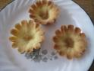
 | Выложить фруктовую начинку (повидло, джем) на дно полуфабриката | 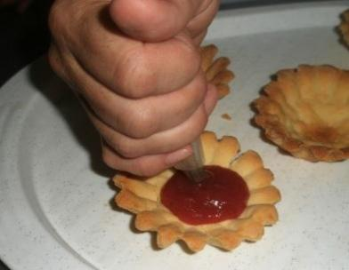
 | Отсадить в «Корзиночку» крем при помощи кондитерского мешка | 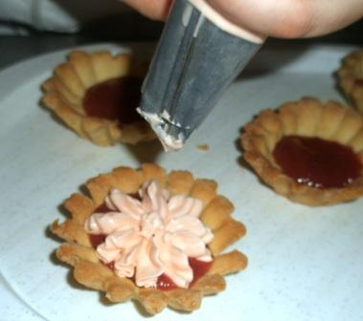
 | Украсить пирожное цветочками, листиками используя разные насадки | 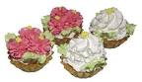
Способы украшения пирожного «Корзиночка»
